Resúmenes sobre el clima de la COP26 del Grupo del Banco Mundial

PUBLICACIÓN OCTUBRE 26, 2021
Informes sobre el clima de la COP26 del Grupo Banco Mundial
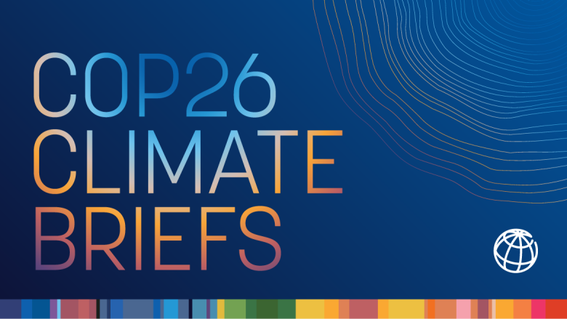
Tomar medidas: Prioridades climáticas del Grupo Banco Mundial
por David Malpass
Hacer frente al cambio climático requerirá grandes cambios sociales, económicos y tecnológicos, muchos de los cuales son costosos y requerirán grandes inversiones. Para lograr nuestros objetivos climáticos, será fundamental integrar el clima y el desarrollo e identificar proyectos a nivel nacional que aborden la mitigación y la adaptación y canalicen las fuentes y estructuras de financiamiento apropiadas hacia estos proyectos de una manera que maximice el impacto. Este es un objetivo complejo tanto desde el punto de vista del financiamiento como del proyecto, y deberá basarse en diagnósticos de mitigación y adaptación que muestren la trayectoria de las emisiones, las principales vulnerabilidades y las mejores intervenciones climáticas. Estos son los pilares del nuevo Plan de Acción contra el Cambio Climático (CCAP) del Grupo Banco Mundial, que lanzamos en abril de 2021, y en el que nos comprometimos a aumentar nuestro objetivo de financiamiento climático al 35% de los compromisos totales en los próximos cinco años, alinear nuestros flujos de financiamiento con los objetivos del Acuerdo de París y lograr resultados que integren el clima y el desarrollo.
La comunidad mundial está comprometida a reducir las emisiones de gases de efecto invernadero (GEI) y a tomar más medidas para adaptarse al cambio climático. Vemos esto con los países que anuncian objetivos de reducción de GEI a través de sus Contribuciones Determinadas a Nivel Nacional (NDC); financistas e inversores anunciando la alineación de sus flujos de financiamiento con los objetivos del Acuerdo de París; países y empresas que se comprometen con los objetivos de cero emisiones netas; y anuncios, como el más reciente de China, de dejar de construir nuevas centrales eléctricas de carbón en el extranjero.
Al mismo tiempo, los subsidios a los combustibles fósiles están aumentando, el carbono está demasiado poco gravado y las decisiones audaces para desmantelar la flota existente de centrales eléctricas de carbón y detener la construcción de otras nuevas son raras. Muchos activos de infraestructura se construyen con estándares obsoletos, o sin ningún estándar en absoluto, y el desarrollo urbano no administrado continúa en áreas de riesgo, como llanuras de inundación y zonas costeras. Además, 760 millones de personas, muchas de ellas viviendo en los países más pobres y responsables de menos de una décima parte de las emisiones mundiales de GEI, siguen sin acceso a la energía. Estos países necesitan crecer y desarrollarse más rápido y de una manera baja en carbono y resiliente. También necesitan grandes inversiones en adaptación y gestión de riesgos, ya que tienden a ser los más afectados por los fenómenos meteorológicos extremos y los desastres naturales.
Nuestra serie de informes climáticos de la COP26 desentraña las prioridades clave de nuestro CCAP. Agregamos a nuestro conjunto de diagnósticos básicos los Informes de Desarrollo Climático de los Países (CCDR), que ya estamos implementando en 25 países. Estos informes proporcionarán datos y diagnósticos importantes para identificar y priorizar acciones que reduzcan significativamente las emisiones de GEI y desarrollen la adaptación y la resiliencia.
La acción climática debe ser propiedad de los países, por lo que nuestro CCAP prioriza el apoyo a los países con sus Contribuciones Determinadas a Nivel Nacional (NDC) y Estrategias a Largo Plazo (LTS), con el objetivo de ayudar a los países a tener mejores vínculos entre sus compromisos climáticos y sus objetivos de desarrollo.
Nuestro CCAP prioriza la adaptación porque el cambio climático y los desastres naturales afectan desproporcionadamente a las poblaciones más pobres y vulnerables. Nuestro análisis encuentra que el cambio climático puede empujar a más de 130 millones a la pobreza para 2030 y hacer que más de 200 millones de personas migren para 2050. Por lo tanto, es fundamental invertir en la adaptación para ayudar a los países y las empresas a ser más resilientes.
En cuanto a las transiciones de sistemas, nos estamos centrando en los sistemas de mayor emisión: energía, fabricación, transporte, agricultura y uso de la tierra, y ciudades. Con la energía responsable de tres cuartas partes de las emisiones globales, nuestro CCAP pone énfasis en la transición energética, donde estamos apoyando a los países y clientes del sector privado para que se alejen de los sistemas de energía con alto contenido de carbono a través de una transición justa.
La acción climática requiere la participación en un espectro de actividades que incluyen el apoyo a las políticas, la creación de un entorno propicio para la inversión, el desarrollo y el diseño de proyectos y, lo que es más importante, la financiación de proyectos. Requiere hacer coincidir, y cuando sea pertinente mezclar, diferentes grupos de capital (comercial, concesional y subvenciones) con el componente apropiado de cada proyecto emprendido. A medida que el mundo considera formas de aumentar el financiamiento climático, es fundamental desarrollar proyectos de alto impacto y considerar los parámetros del intercambio entre proveedores y usuarios de capital climático. Las asociaciones y los esfuerzos de coordinación, incluso a través de plataformas nacionales, y el desarrollo de formas innovadoras de aunar recursos de fundaciones privadas y empresas que buscan cumplir con sus compromisos netos cero serán fundamentales para impulsar el financiamiento disponible hacia resultados impactantes.
El Grupo del Banco Mundial es una plataforma sólida para apoyar a los países en desarrollo con sus prioridades climáticas y de desarrollo. Somos el mayor proveedor de financiamiento climático para países en desarrollo, y en los últimos cuatro años, proporcionamos un promedio anual de más de $ 21 mil millones en financiamiento climático. Vamos más allá y nos hemos comprometido a proporcionar $ 25 mil millones anuales en promedio, netos de movilización, durante el período CCAP del año fiscal 21-25, a través de proyectos y programas impactantes que reducen las emisiones de GEI, fomentan la adaptación, reducen la pobreza y la desigualdad, y mejoran los resultados de desarrollo. Abordar el cambio climático es urgente, y nuestro enfoque traduce la ambición en acción.

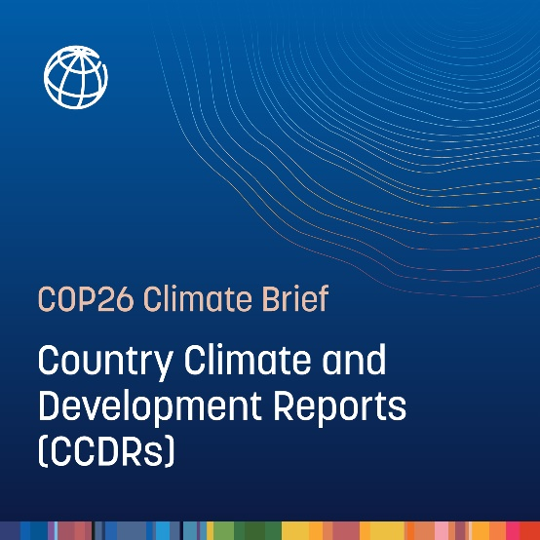
Informes nacionales sobre el clima y el desarrollo (CCDR)
Para que los países emprendan de manera efectiva un desarrollo resiliente y con bajas emisiones de carbono, será vital implementar enfoques que integren las consideraciones climáticas y de desarrollo. Esto requiere nuevos diagnósticos para identificar y priorizar las oportunidades de acción climática de alto impacto que apoye el desarrollo y el crecimiento económico. Es por eso que el GBM ha desarrollado una nueva herramienta de diagnóstico: los Informes de Desarrollo Climático de los Países. Las CCDR estarán firmemente ancladas en los objetivos de desarrollo de un país, ayudarán a informar las reformas políticas e institucionales, y ayudarán a identificar oportunidades e inversiones en la acción climática. Su objetivo es ayudar a identificar y priorizar acciones concretas que puedan apoyar los objetivos de los países para reducir significativamente las emisiones de GEI y mejorar la resiliencia. Descargar: Cop26 Climate Brief - Climate and Development Reports (CCDRs)

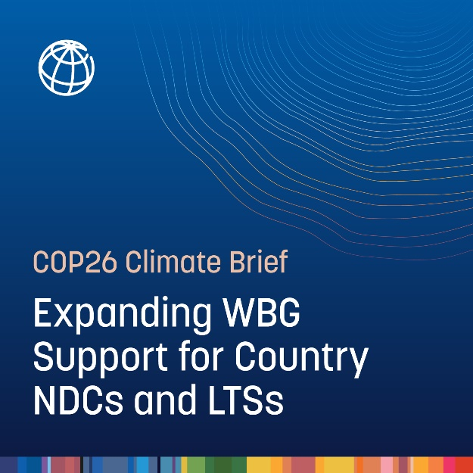
Ampliación del apoyo del GBM a las NDC y LTS de los países
Las contribuciones determinadas a nivel nacional (NDC) y las estrategias a largo plazo (LTS) bien formuladas pueden desempeñar un papel clave en la articulación de la acción climática de una manera consistente con el desarrollo. El GBM brindará apoyo a los países para facilitar el desarrollo de NDC y LTS de alto impacto que integren el clima y el desarrollo, basándose en nuestro nuevo diagnóstico, el Informe sobre el Desarrollo Climático del País (CCDR). Las NDC deben establecer metas y medidas claras de mitigación y adaptación que contribuyan al logro eficiente de los objetivos de adaptación y mitigación a largo plazo, si es posible al estar directamente vinculadas a una LTS. También deben identificar las condiciones propicias clave para la implementación, como el marco regulatorio, la movilización financiera, la transferencia de tecnología y la creación de capacidad institucional, e incluir planes para el monitoreo, la presentación de informes y la evaluación. Las NDC, al igual que las LTS, deben integrarse y alinearse con las estrategias nacionales de desarrollo y contar con la aceptación de los ministerios de planificación y sectoriales, y permitir una participación significativa de la sociedad y las partes interesadas políticas en todos los niveles durante el desarrollo, la revisión y la implementación. Descargar: Resumen climático de la COP26 - Ampliación del apoyo del Grupo banco mundial a las NDC y LTS de los países

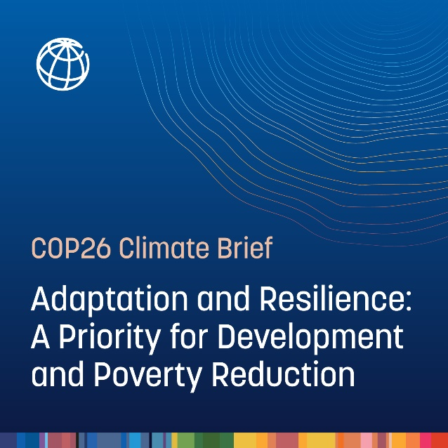
Adaptación y resiliencia: una prioridad para el desarrollo y la reducción de la pobreza
El cambio climático afectará desproporcionadamente a las poblaciones más pobres y vulnerables, especialmente en los países de ingresos bajos y medios. El cambio climático puede empujar a más de 130 millones a la pobreza para 2030 y hacer que más de 200 millones de personas migren para 2050. Los desastres relacionados con el clima, como inundaciones severas, sequías y tormentas, afectarán los precios de los alimentos y la seguridad alimentaria, la salud y la productividad laboral. Invertir en resiliencia climática presenta una enorme oportunidad económica: en promedio, $ 1 invertido en infraestructura resiliente produce $ 4 de beneficios en países de ingresos bajos y medios. El GBM apoya las intervenciones para impulsar la resiliencia con tres prioridades principales: (1) información, herramientas y datos para que los responsables de la toma de decisiones gasten mejor al incorporar la resiliencia y el cambio climático en las decisiones e inversiones de una manera rentable; (2) inversiones y movilización de capital privado para gastar más en resiliencia física y adaptación; y (3) políticas y sistemas para impulsar la resiliencia social y financiera para hacer frente a los impactos que no se pueden prevenir y recuperarse de ellos. Descargar: Cop26 Climate Brief - Adaptación y resiliencia: una prioridad para el desarrollo y la reducción de la pobreza

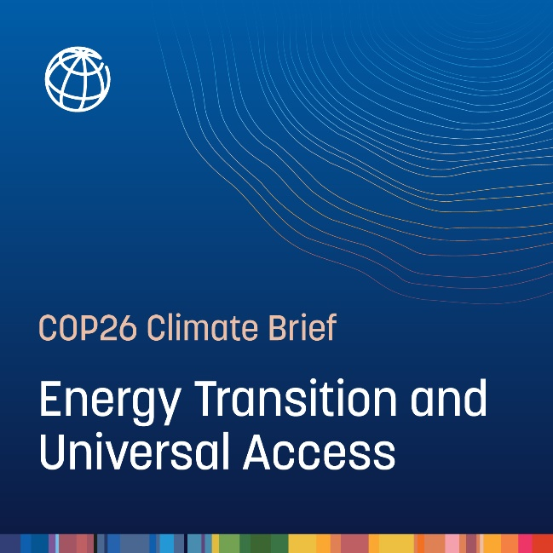
Transición energética y acceso universal
El mundo debe transformar la forma en que genera y utiliza la energía para reducir las emisiones, al tiempo que satisface la creciente demanda de energía y proporciona acceso a la energía para los pobres. La transición energética global requiere voluntad política para emprender reformas que eliminen los subsidios a los combustibles fósiles y que fijen el precio del carbono de manera adecuada, ambas críticas para incentivar un alejamiento de los combustibles fósiles. Se necesitarán decisiones audaces sobre qué hacer con las centrales eléctricas de carbón y cómo reemplazar la capacidad retirada con un suministro confiable y bajo en carbono. El GBM utiliza un conjunto de productos de asistencia técnica, préstamos de políticas y productos de inversión para apoyar a los países y clientes a acelerar la transición energética. En el futuro, canalizaremos financiamiento climático concesional específico y otras herramientas para avanzar en las estrategias nacionales de energía limpia; apoyar las reformas de los subsidios a los combustibles fósiles y las señales de precios del carbono; fortalecer las instituciones de ejecución; acelerar una transición justa lejos del carbón; e invertir en infraestructuras y tecnologías de red resilientes para garantizar un suministro fiable con generación de electricidad baja en carbono. Descargar: Cop26 Climate Brief - Transición energética y acceso universal

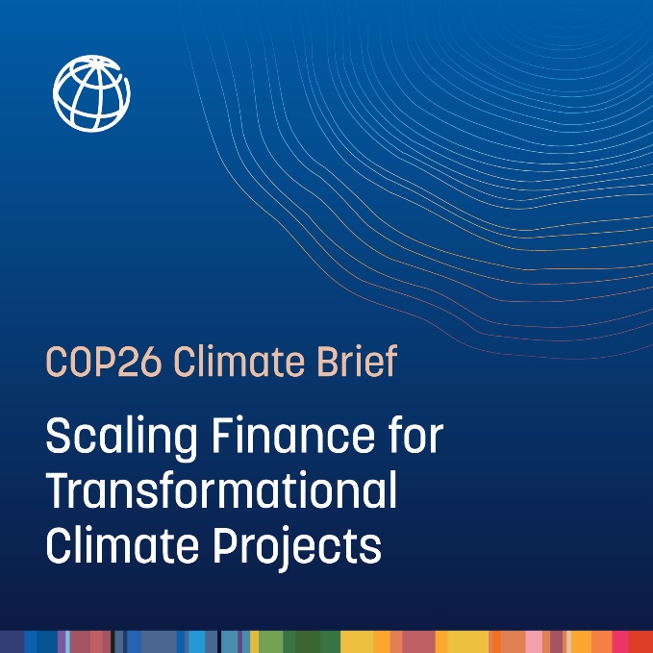
Escalar el financiamiento para proyectos climáticos transformacionales
Hacer frente al cambio climático requerirá grandes cambios sociales, económicos y tecnológicos, muchos de los cuales son costosos y requerirán grandes inversiones. La acción climática requiere la participación en un espectro de actividades que incluyen el apoyo a las políticas, la creación de un entorno propicio para la inversión, el desarrollo y el diseño de proyectos y, lo que es más importante, la financiación de proyectos. Requiere hacer coincidir, y cuando sea pertinente mezclar, diferentes grupos de capital (comercial, concesional y subvenciones) con el componente apropiado de cada proyecto emprendido. A medida que el mundo considera formas de aumentar el financiamiento climático, es fundamental desarrollar proyectos de alto impacto y considerar los parámetros del intercambio entre proveedores y usuarios de capital climático. El Grupo del Banco Mundial es una plataforma sólida para apoyar a los países en desarrollo con sus prioridades climáticas y de desarrollo, y estamos avanzando con ustedes 2021-2025 CCAP, y se espera que los compromisos se traduzcan en US$25 mil millones en financiamiento climático anual promedio durante el período CCAP. Descargar: Cop26 Climate Brief - Scaling Finance for Transformational Climate Projects

